УТВЕРЖДЕНА
Постановлением Администрации
Ребрихинского района Алтайского края
от _______________№________
Фрагмент № 10

Схема размещения рекламных конструкций на территории муниципального образования Ребрихинского района с. Ребриха
М 1: 5000

Условные обозначения:

- планируемое место установки рекламной конструкции

УТВЕРЖДЕНА
Постановлением Администрации
Ребрихинского района Алтайского края
от _______________№________
Фрагмент № 11

Схема размещения рекламных конструкций на территории муниципального образования Ребрихинского района с. Ребриха
М 1: 5000

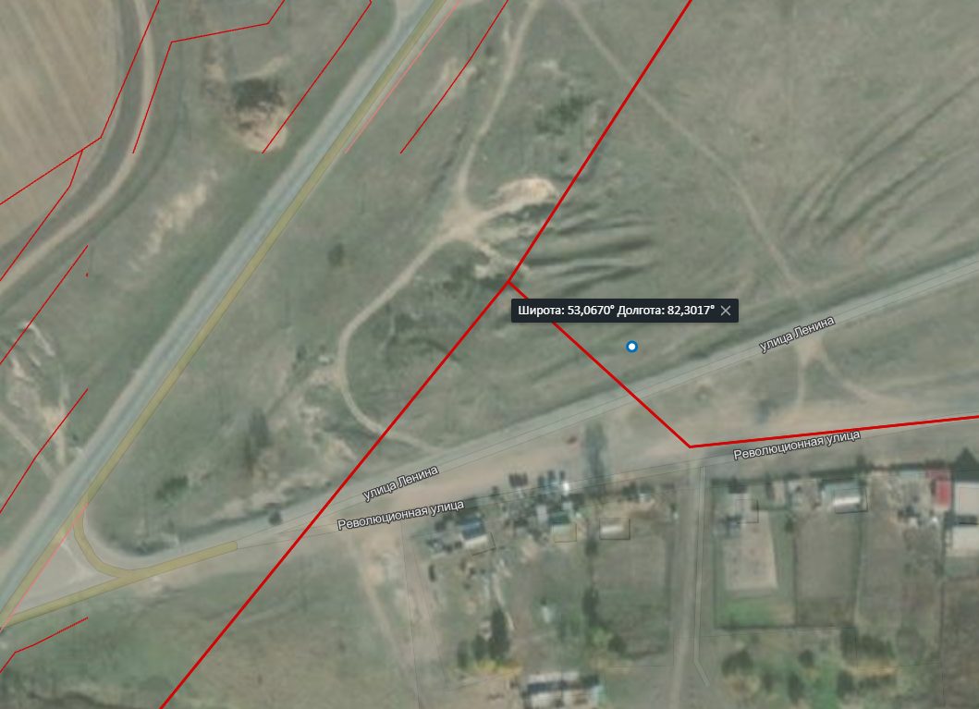

Условные обозначения:

- планируемое место установки рекламной конструкции

УТВЕРЖДЕНА
Постановлением Администрации
Ребрихинского района Алтайского края
от _______________№________
Фрагмент № 12

Схема размещения рекламных конструкций на территории муниципального образования Ребрихинского района с. Ребриха
М 1: 5000

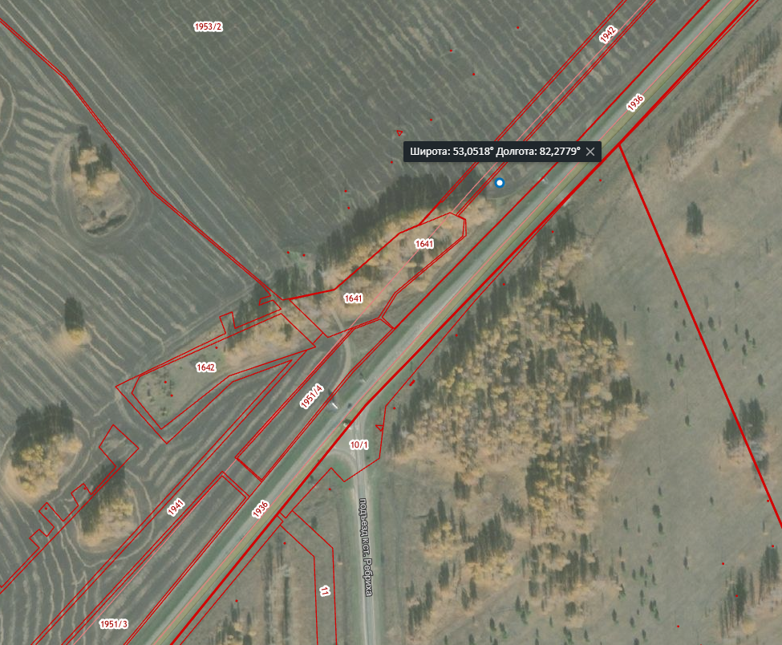

Условные обозначения:

- планируемое место установки рекламной конструкции

